**4. 刚体转动**

班级 学号 姓名 成绩

**一、选择题**

1.两个半径相同、质量相等的细圆环A和B，A环的质量均匀分布，B环的质量分布不均匀, 它们对通过环心并与环面垂直的轴的转动惯量分别为*J*A和*J*B, 则有:

(A) *J*A＞*J*B； (B) *J*A＜*J*B；

(C) *J*A＝*J*B； (D) 不能确定*J*A、*J*B哪个大。 ( C )

**解：**根据影响转动惯量的三要素：（1）与刚体的体密度有关；（2）与刚体的几何形状有关（及体密度的分布）；（3）与转轴的位置有关。*J*A＝*J*B。

2.一个人站在有光滑固定转铀的转动平台上，双臂伸直水平地举二哑铃，在该人把此二哑铃水平收缩到胸前的过程中，人、哑铃与转动平台组成的系统的

(A)机械能守桓，角动量守恒； (B)机械能守恒，角动量不守恒；

(C)机械能不守恒，角动量守恒； (D)机械能不守恒，角动量也不守恒。 ( C )

**解：**因为在转动过程中合力矩为零，所以角动量守恒 而在转动过程中人把哑铃水平收缩到胸前的过程中，势能不变，动能由变为，因此机械能不守恒。

2.质量为*m*的小孩站在半径为*R*的水平平台边缘上，平台可以绕通过其中心的竖直光滑固定轴自由转动，转动惯量为*J*，开始时平台和小孩均静止，当小孩突然以相对于地面为的速率在台边缘沿顺时针转向走动时，此平台相对地面旋转的角速度和旋转方向分别为:

(A)，逆时针； (B)，逆时针；

(C)，顺时针； (D) ，顺时针。

( A )

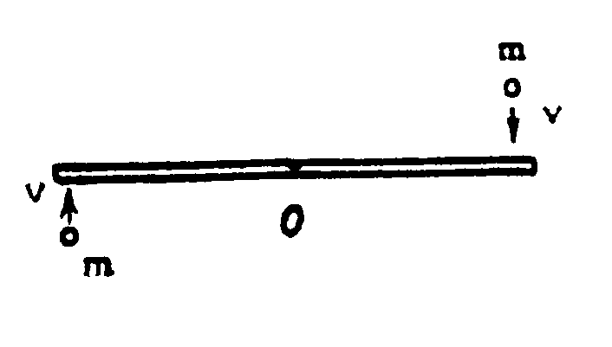 **解：**因为在转动过程中，合力矩为零，所以角动量守恒 ，，与人的转动方向相反，为逆时针。



3.光滑的水平桌面上，有一长为2*L*、质量为*m*的匀质细杆，可绕过其中点且垂直于杆的竖直光滑固定轴O自由转动，其转动惯量为*mL*2/3，起初杆静止，桌面上有两个质量均为*m*的小球，各自在垂直于杆的方向上，正对着杆的一端，以相同速率相向运动，如图所示，当两小球同时与杆的两个端点发生完全非弹性碰撞后，与杆粘在一起转动，则这一系统碰撞后的转动角速度应为：

(A)  ； (B)  ； (C) ； (D)  。 ( C )

**解：**碰撞前后角动量守恒 ，



5. 地球的质量为*m*, 太阳的质量为，地心与太阳中心的距离为*R*, 引力常数为*G*, 地球绕太阳转动的轨道角动量的大小为

(A) ； (B) ； (C)  (D) 。 ( A )

**解：**地球的受到向心力为，得，

角动量。

**二、填空题**

1.一个能绕固定轴转动的轮子，除受到轴承的恒定摩擦力矩*M*r外，还受到恒定的外力矩*M*的作用，若*M*=40N·m，轮子对固定轴的转动惯量为*J*=20kg·m2，在*t*=10s内，轮子的角速度=0增大到15rad/s，则*M*r= 。

**解：** ，，

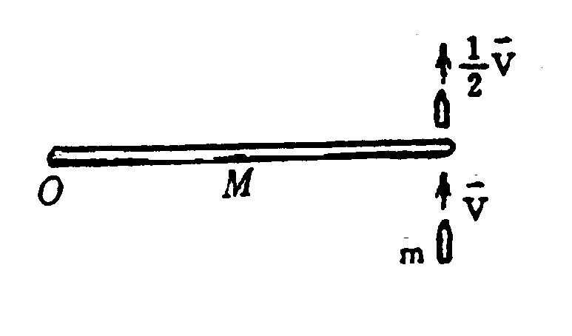

 

2.如图所示，一静止的均匀细杆，长为*L*、质量为*M*，可绕通过杆的端点且垂直于杆长的光滑固定轴O在水平面内转动，转动惯量为*ML*2/3，一质量为*m*、速率为的子弹在水平面内沿与杆垂直的方向射入并穿出杆的自由端，设刚穿出杆时子弹的速率为/2，则此时杆的角速度为 。

**解：**由角动量守恒得 ，



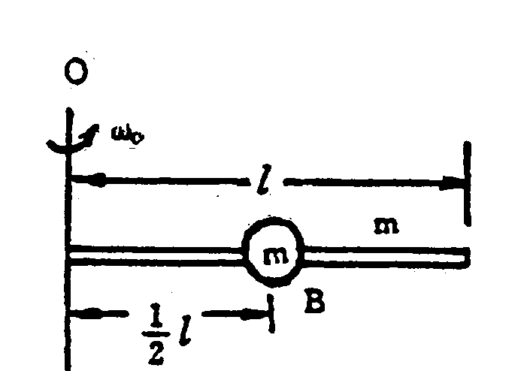3.在一水平放置的质量为*m*、长度为*l*的均匀细棒上，套着一质量也为*m*的钢珠B(可看作质点)，钢珠用不计质量的细线拉住，处于棒的中点位置，棒和钢珠所组成的系统以角速度绕OOˊ轴转动，如图所示，若在转动过程中细线被拉断，在钢珠沿棒滑动过程中，该系统转动的角速度与钢珠离轴的距离*x*的函数关系为 。(已知棒本身对OOˊ轴的转动惯量为*ml*2/3)。

**解：**由角动量守恒得 ，

，

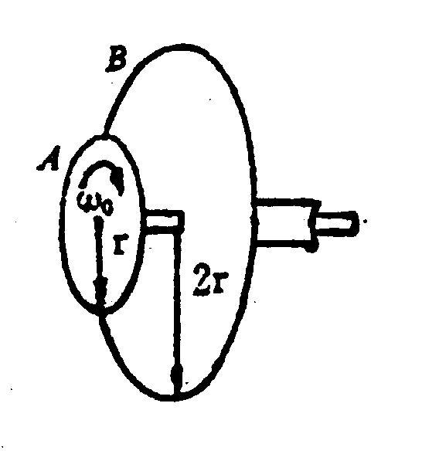4.圆盘形飞轮A的质量为*m*，半径为*r*,最初以角速度转动，与A共轴的圆盘形飞轮B的质量为4m，半径为2*r*，最初静止，如图所示。若两飞轮啮合后，以同一角速度转动，则 ，啮合过程中机械能的损失为Δ*W*= 。

**解：** ，

啮合前后角动量守恒，

 

5.一质量*m* = 2200 kg的汽车以的速度沿一平直公路开行。汽车对公路一侧距公路*d* = 50 m的一点的角动量是 ；对公路上任一点的角动量大小为 。

**解：**根据题意，*v*与*d*垂直，；

又对公路上任一点，设其与汽车距离为*r*，*v*与*r*平行，由角动量定义，角动量大小为0。

1. **计算题**
2. 以30N·m的恒力矩作用在有固定轴的飞轮上，在10s内飞轮的转速由零增大到5rad/s，此时移去该力矩，飞轮因摩擦力矩的作用经90s而停止，试计算此飞轮对其固定轴的转动惯量。

**解：**(方法一) 在恒力矩和摩擦力矩作用下，

0→10s内：*M-M*r*=Jα*1 ； 移去恒力矩后10→90s内：*－M*r*=Jα*2

*ω*1*＝α*1*t*1*0－ω*1*=α*2*t*2

联立以上四式得：

(方法二) 由角动量定理：0→10s ：(*M*－*M*r)*t*1*=Jω*1－0 ； ①

10→90s ：*－M*r*t*2*=*0*－Jω*1 ； ② 使：①×*t*2－②×*t*1

得到：*Mt*1*t*2*=Jω*1(*t*1*+t*2) ∴  与上面结果相同。

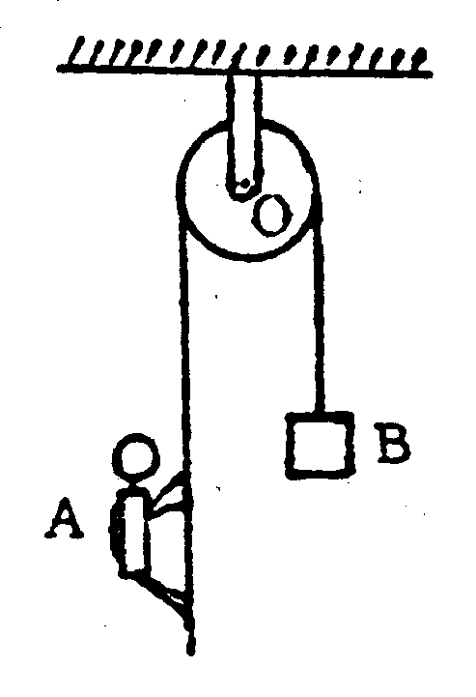2.一轻绳绕过一定滑轮，滑轮轴光滑，滑轮的质量为*M*/4，均匀分布在其边缘上，绳子的A端有一质量为*M*的人抓住了绳端，而在绳的另一端B系了一质量为*M*/4的重物，如图。已知滑轮对O轴的转动惯量*J*=*MR*2/4，设人从静止开始以相对绳匀速向上爬时，绳与滑轮间无相对滑动，求B端重物上升的加速度?

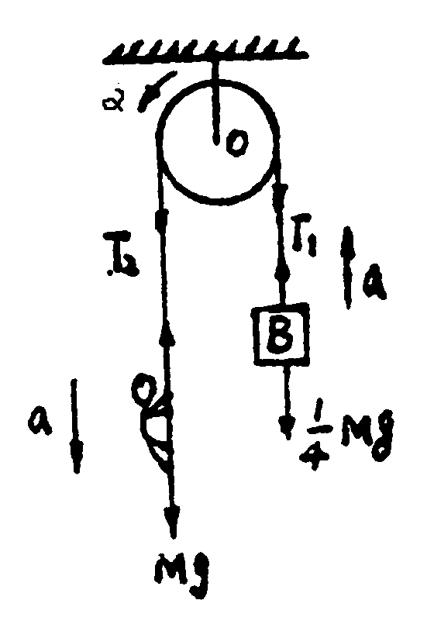**解：**受力分析如图，由题意知：*a*人*＝a*B*＝a*

由牛顿第二定律， 人：*Mg－T*2*＝Ma* ； B：*T*1*－Mg*/4*=Ma*/4

由转动定律，对滑轮：（*T*2*－T*1）*R=Jα=MR2α*/4；

附加条件：*a=αR* ；联立以上四式解得： *a=g*/2

3.在半径为*R*的具有光滑竖直固定中心轴的水平圆盘上，有一人静止站立在距转轴为*R*/2处，人的质量是圆盘质量的1/10，开始时盘载人相对地面以角速度匀速转动，然后此人垂直圆盘半径相对于盘以速率沿与盘转动相反方向作圆周运动，如图所示。己知圆盘对中心轴的转动惯量为*MR*2/2，人可视为质点，求:（1）圆盘对地的角速度；(2)欲使圆盘对地静止，人沿着*R*/2圆周对圆盘的速度的大小及方向?

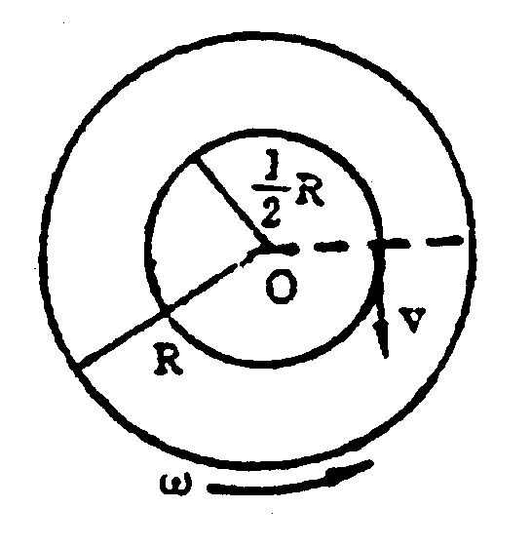**解：**取人和盘为系统，由于合外力矩为零，系统的角动量守恒：(设人为*m*盘为*M*地为E)

（1）开始的角动量：*m*(*R*/2)2*ω*0*+MR2ω*0/2；后来的角动量：*－mR2ω*mE/4*+MR*2*ω*ME

由于：－*ω*mE*＝ω*ME－*ω*mM 所以：21*MR*2*ω*0/40*=MR*2(*ω*ME*－*2*v*/*R*)/40*+MR*2*ω*ME/2

盘对地的角速度为： *ω*ME*=*(21*Rω*0*+*2*v*)/21*R* ；

（2）若要*ω*ME*＝*0*，*则 21*Rω*0*+*2*v＝0 ，*得*v=*－21*Rω*0/2 ，方向与相反。

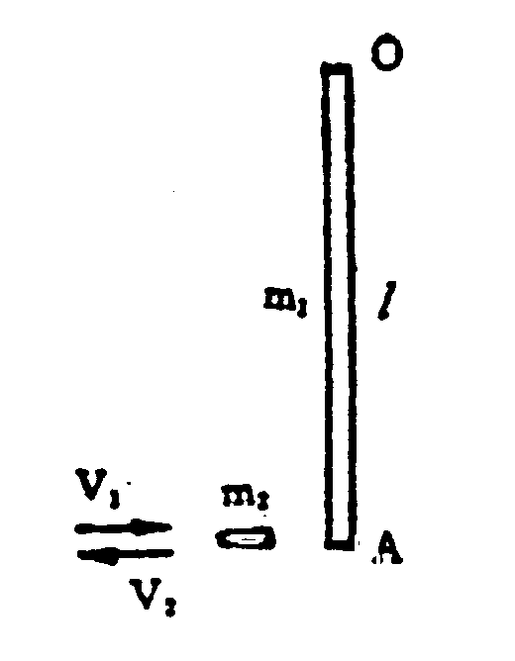4.质量为*m*1、长为*l*的均匀细杆，静止平放在滑动摩擦系数为的水平桌面上，它可绕通过其端点*O*且与桌面垂直的固定光滑轴转动，另有一水平运动的质量为*m*2的小滑块，从侧面垂直于杆与杆的另一端*A*相碰撞，设碰撞时间极短，已知小滑块在碰撞前后的速度分别为和，方向如图所示，求碰撞后从细杆开始转动到停止转动的过程所需的时间，（已知杆绕*O*点的转动惯量*J*=*ml*2/3）。

**解：**选*m*1*、m*2为系统，由于碰撞时间很短，系统角动量守恒：

选逆时针方向为正，则有： *m*2*v*l*l=－m*2*v*2*l+(m*1*l*2/3)*ω*

碰撞后*m*1在转动过程中仅受摩擦力矩作用，

其大小为： 

在恒力矩作用下，*m*1转*t*时间停止，由角动量定理：

联立以上三式得到：  *t=*2*m*2(*v*1*+v*2)/*μm*1*g*

5.如图所示，一均匀细杆长为*l*，质量为*m*，平放在摩擦系数为的水平桌面上，设开始时杆以角速度绕过中心*O*且垂直于桌面的轴转动，试求：（1）作用在杆上的摩擦力矩； （2）经过多长时间杆才停止转动。

**解：**（1）作用在单位质量上的摩擦力矩：d*M=μ*(d*m*)*gr=μgr*(*m/l*)d*r*

平面对杆的摩擦力矩为： 

(2)由角动量定理：*－M*Δ*t=Jω－Jω*0*=－Jω*0 所以：Δ*t＝Jω*0/*M=ω*0*l/3μg*

